Утверждено
постановлением Администрации
Тутаевского муниципального округа
от _______________2026 г. №______

Проект межевания территории
земельного участка под автомобильную дорогу
«д. Киселево – д. Березино – д. Каликино»
Тутаевского муниципального округа Ярославской области

2026 год

Содержание
№ п/п | Разделы проекта межевания | Номера листов
1 | 2 | 3
1 | Основная часть | 3
1.1 | Общая часть | 4
1.1.1 | Цель разработки проекта межевания | 4
1.1.2 | Результаты работы | 5
1.2 | Наименование, основные характеристики и назначение планируемого для размещения линейного объекта | 5
1.3 | Исходные данные для подготовки проекта межевания | 5
1.4 | Сведения об образуемых земельных участках и их частях | 6
1.5 | Координаты поворотных точек границ образуемого земельного участка | 7
1.6 | Заключение о соответствии разработанной документации требованиям законодательства о градостроительной деятельности | 8
1.7 | Схема межевания территории земельного участка под автомобильную дорогу «д. Киселево – д. Березино – д. Каликино»  Тутаевского муниципального округа Ярославской области | 9
1.8 | Схема межевания территории земельного участка под автомобильную дорогу «д. Киселево – д. Березино – д. Каликино»  Тутаевского муниципального округа Ярославской области согласно Правилам землепользования и застройки Артемьевского сельского поселения | 10
2 | Основная часть | 11
2.1 | Схема межевания территории земельного участка под автомобильную дорогу «д. Киселево – д. Березино – д. Каликино»  Тутаевского муниципального округа Ярославской области | 12
3 | Материалы по обоснованию | 13
3.1 | Схема территории от д. Киселево до д. Березино, от д. Березино до д. Каликино» Тутаевского муниципального округа Ярославской области | 14

- Основная часть

  - Общая часть

Проект межевания территории земельного участка под автомобильную дорогу «д. Киселево – д. Березино – д. Каликино» Тутаевского муниципального округа Ярославской области разработан в виде отдельного документа в соответствии с постановлением Администрации Тутаевского муниципального округа № 536-п от 09.06.2025 года.
При разработке использовалась следующая нормативно-правовая база:
1. "Градостроительный кодекс Российской Федерации" от 29.12.2004г. №190-ФЗ (с изм. от 01.01.2025г.);
2. "Земельный кодекс Российской Федерации" от 25.10.2001г. №136-ФЗ (с изм. от 19.01.2025г);
3. Федеральный закон от 24.07.2007г. №221-ФЗ "О государственном кадастре недвижимости" (с изменениями и дополнениями);
4. Федеральный закон от 08.11.2007 №257-ФЗ «Об автомобильных дорогах и о дорожной деятельности в Российской Федерации и о внесении изменений в отдельные законодательные акты Российской Федерации (ред. от 26.12.2024г);
5. Постановление Правительства РФ от 12.05.2017 №564 «Об утверждении Положения о составе и содержании проектов планировки территории, предусматривающих размещение одного или нескольких линейных объектов»;
6. Постановление Правительства Российской Федерации от 2 сентября 2009 года №717 «О нормах отвода земель для размещения автомобильных дорог и (или) объектов дорожного сервиса» (с изменениями и дополнениями);
7. Приказ Минстроя России от 25.04.2017 №740/пр «Об установлении случаев подготовки и требований к подготовке входящих в состав материалов по обоснованию проекта планировки территории схемы вертикальной планировки, инженерной подготовки и инженерной защиты территории (ред. от 21.09.2023г);
8. Свод правил СП 42.13330.2016 "СНиП 2.07.01-89*. Градостроительство. Планировка и застройка городских и сельских поселений" (актуализированная редакция);
9. Генеральный план Артемьевского сельского поселения Тутаевского района Ярославской области, утвержденный Решением Муниципального Совета Тутаевского муниципального района от 24.08.2023 №14-г (далее - ГП АСП);
10. Правила землепользования и застройки Артемьевского сельского поселения Тутаевского муниципального района Ярославской области, утвержден Решением Муниципального Совета Тутаевского муниципального района Ярославской области от 12.12.2024 № 26-г (далее - ПЗиЗ АСП);
11. Требования государственных стандартов, соответствующих норм, правил и иных документов.

    - Цель разработки проекта межевания
Главная цель настоящего проекта – подготовка материалов по проекту межевания:
1. Выделение элементов планировочной структуры (территория занятая линейным объектом и (или) предназначена для размещения линейного объекта; иных элементов);
2. Установление границ, определение местоположения границ образуемого земельного участка и его формирование в кадастровых кварталах 76:15:012016, 76:15:012017, 76:15:012018, 76:15:012001 с условным номером 76:15:000000:ЗУ1 как объекта государственного кадастрового учета;
3. Обеспечение доступа к населенным пунктам с помощью формирования земельного участка с условным номером 76:15:000000:ЗУ1.
Для обеспечения поставленных целей необходима ориентация на решение следующих задач:
1. Выявление территории, занятой линейным объектом;
2. Анализ фактического землепользования;
3. Определение в соответствии с нормативными требованиями площадей земельных участков исходя из фактически сложившейся планировочной структуры района проектирования;

4. Формирование границ земельных участков с учетом обеспечения требований сложившейся системы землепользования на территории муниципального образования.

1.1.2 Результаты работы
1. Определены территории, занятые линейным объектом;
2. Определены объекты, функционально связанные с проектируемым линейным объектом;
3. Выявлены границы сформированных земельных участков, границы зон с особыми условиями использования территории и границы зон размещения проектируемого линейного объекта;
4. Установлен вид разрешенного использования земельного участка в соответствии с Правилами землепользования и застройки Артемьевского сельского поселения.

  - Наименование, основные характеристики и
назначение планируемого для размещения линейного объекта

Согласно ГП и ПЗиЗ АСП формируемый земельный участок с условным номером 76:15:000000:ЗУ1 расположен в зоне сельскохозяйственных угодий в составе земель сельскохозяйственного назначения.
Земельный участок 76:15:000000:ЗУ1 формируется из земель неразграниченной государственной собственности. Вид разрешенного использования образуемого земельного участка с условным номером 76:15:000000:ЗУ1 – «для автомобильной дороги, ее конструктивных элементов и дорожных сооружений, а так же полос отвода автомобильной дороги».
Согласно п.5 ч.3 ст.11.3 Земельного кодекса исключительно в соответствии с утвержденным проектом межевания территории осуществляется образование земельных участков: для строительства, реконструкции линейных объектов федерального, регионального или местного значения.
Межевание территории осуществляется применительно к территории, расположение которой предусмотрено проектом в границах кадастровых кварталов 76:15:012016, 76:15:012017, 76:15:012018, 76:15:012001.
После утверждения проектной документации необходимо внести изменения в Генеральный план и Правила землепользования и застройки Артемьевского сельского поселения.
Автомобильная дорога, расположенная на формируемом земельном участке с условным кадастровым номером 76:15:000000:ЗУ1 относится к категории: обычные дороги (согласно СП 34.13330.2021 Автомобильные дороги).
Нормы отвода земель для определения границ полосы отвода автомобильных дорог рассчитаны на основании Постановления Правительства РФ №717 от 02 сентября 2009г. «О нормах отвода земель для размещения автомобильных дорог и (или) объектов дорожного сервиса» (приложение 18), СП 41.13330.2016 «Градостроительство. Планировка и застройка городских и сельских поселений» (табл. 11.3, 11.4).

  - Исходные данные для подготовки проекта межевания

№ п/п | Наименование документа | Реквизиты документа
1 | 2 | 3
1 | Правила землепользования и застройки Артемьевского сельского поселения Тутаевского муниципального района Ярославской области | утвержден Решением Муниципального Совета Тутаевского муниципального района Ярославской области от 12.12.2024 №26-г
2 | Генеральный план Артемьевского сельского поселения Тутаевского района Ярославской области | утвержденный Решением Муниципального Совета Тутаевского муниципального района от 24.08.2023 №14-г
3 | Сведения государственного кадастра недвижимости (ГКН) о земельных участках, границы которых установлены в соответствии с требованиями земельного законодательства | КПТ
4 | Постановление Администрации ТМР | № 536-п от 09.06.2025 г.

  - Сведения об образуемых земельных участках и их частях

№ п/п | Номер земельного участка | Номер сущ. кадастрового квартала | Площадь участка в соответствии с проектом межевания, м2. | Сведения о правах | Категория земель | Вид разрешенного использования в соответствии с проектом межевания | Местоположение земельного участка
1 | 2 | 3 | 4 | 5 | 6 | 7 | 8
1 | 76:15:0000000:ЗУ1 | 76:15:01201676:15:012017 76:15:012018 76:15:012001 | 28187 | Сведения отсутст-  вуют | Земли промышленности, энергетики, транспорта, связи, радиовещания, телевидения, информатики, земли для обеспечения космической деятельности, земли обороны, безопасности и земли иного специального назначения | для автомобильной дороги, ее конструктивных элементов и дорожных сооружений, а так же полос отвода автомобильной дороги | Ярославская область, Тутаевский муниципальный округ,  от д. Киселево до д. Березино, от д. Березино до д. Каликино

Возможные способы образования земельного участка с условным кадастровым номером 76:15:000000:ЗУ1: формируется из земель неразграниченной государственной собственности.

Перечень и сведения о площади образуемых земельных участков, которые будут отнесены к территориям общего пользования или имуществу общего пользования, в том числе в отношении которых предполагаются резервирование и (или) изъятие для государственных или муниципальных нужд: резервирование и (или) изъятие земельных участков для государственных или муниципальных нужд не требуется.

Целевое назначение лесов, вид (виды) разрешенного использования лесного участка, количественные и качественные характеристики лесного участка, сведения о нахождении лесного участка в границах особо защитных участков лесов (в случае, если подготовка проекта межевания территории осуществляется в целях определения местоположения границ образуемых и (или) изменяемых лесных участков): в цели подготовки проекта межевания территории не входит определение местоположения границ, образуемых и изменяемых лесных участков.

  - Координаты поворотных точек границ
образуемого земельного участка

№ точки | Координаты
№ точки | Х | Y
Участок с к.н. 76:15:000000:ЗУ1
Участок с к.н. 76:15:000000:ЗУ1/1
1 | 399195.31 | 1319734.59
2 | 399264.22 | 1319831.25
3 | 399264.94 | 1319832.70
4 | 399265.34 | 1319834.27
5 | 399265.42 | 1319835.89
6 | 399265.18 | 1319837.49
7 | 399243.13 | 1319922.57
8 | 399222.16 | 1320030.01
9 | 399217.64 | 1320102.00
10 | 399195.07 | 1320247.26
11 | 399190.40 | 1320272.39
12 | 399174.05 | 1320281.91
13 | 399201.74 | 1320100.38
14 | 399206.24 | 1320028.50
15 | 399206.32 | 1320027.70
16 | 399227.48 | 1319919.35
17 | 399248.76 | 1319837.07
18 | 399176.60 | 1319735.87
19 | 399175.68 | 1319734.42
20 | 399175.32 | 1319733.54
1 | 399195.31 | 1319734.59
Участок с к.н. 76:15:000000:ЗУ1/2
1 | 399147.57 | 1320406.80
2 | 399147.35 | 1320425.06
3 | 399125.43 | 1320443.06
4 | 399098.34 | 1320491.68
5 | 399150.41 | 1320627.38
6 | 399150.65 | 1320628.15
7 | 399181.05 | 1320739.34
8 | 399181.13 | 1320740.15
9 | 399181.13 | 1320740.96
10 | 399160.70 | 1320829.55
11 | 399159.85 | 1320830.92
12 | 399158.73 | 1320832.09
13 | 399136.55 | 1320844.21
14 | 399073.04 | 1320916.87
15 | 398957.80 | 1321027.23
16 | 398620.81 | 1321184.19
17 | 398581.35 | 1321282.62
18 | 398572.88 | 1321266.02
19 | 398607.78 | 1321174.05
20 | 398608.77 | 1321172.77
21 | 398610.00 | 1321171.71
22 | 398948.67 | 1321013.97
23 | 399061.44 | 1320905.85
24 | 399124.57 | 1320833.30
25 | 399125.80 | 1320832.25
26 | 399146.12 | 1320820.58
27 | 399164.92 | 1320740.64
28 | 399135.44 | 1320633.02
29 | 399081.63 | 1320492.27
30 | 399081.55 | 1320491.47
31 | 399081.63 | 1320489.85
32 | 399082.04 | 1320488.28
33 | 399112.87 | 1320432.93
34 | 399113.40 | 1320432.32
35 | 399142.90 | 1320408.05
36 | 399144.32 | 1320407.26
37 | 399147.57 | 1320406.80

1.6 Заключение о соответствии разработанной документации
требованиям законодательства о градостроительной деятельности
Документация по межеванию территории выполнена на основании правил землепользования и застройки в соответствии с требованиями технических регламентов, нормативов градостроительного проектирования, градостроительных регламентов с учетом границ зон с особыми условиями использования территорий.
На территории образуемого земельного участка не расположены: особо охраняемые природные территории, границы территорий объектов культурного наследия, границы лесничеств, лесопарков, участковых лесничеств, лесных кварталов, лесотаксационных выделов и частей лесотаксационных выделов.

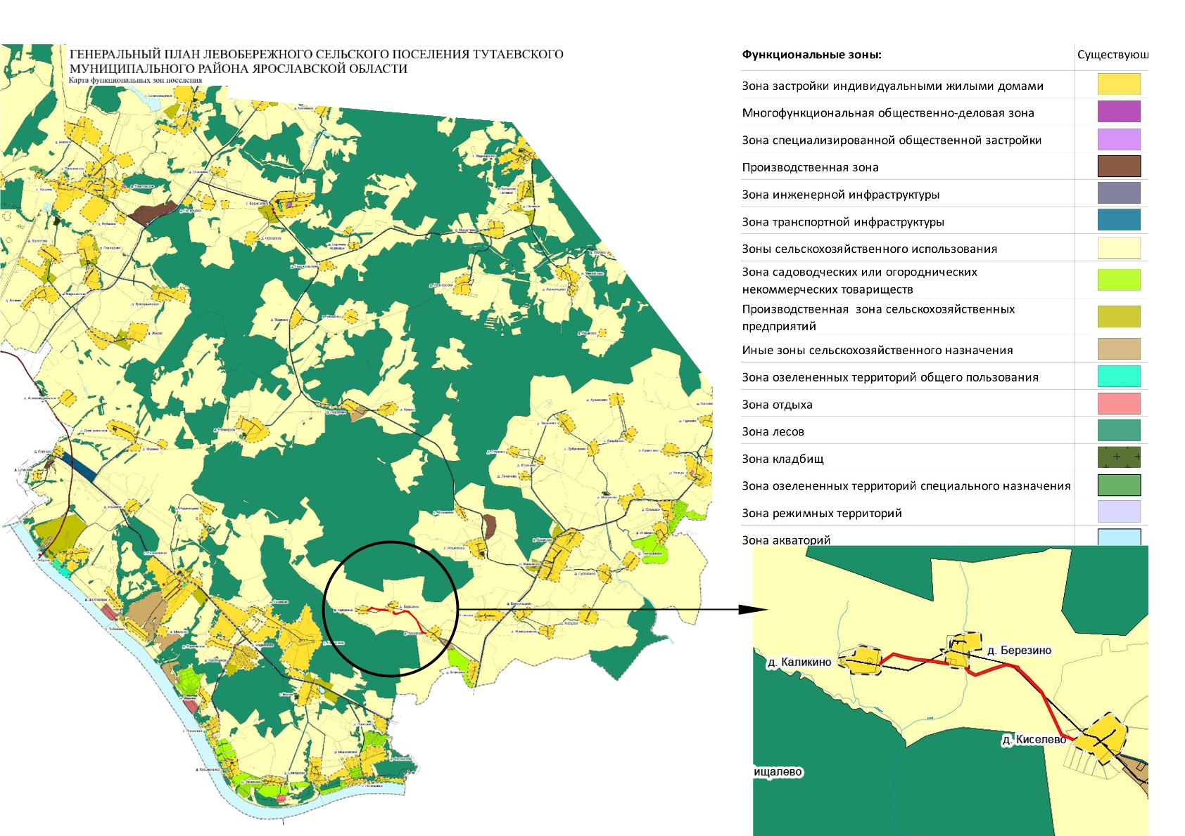
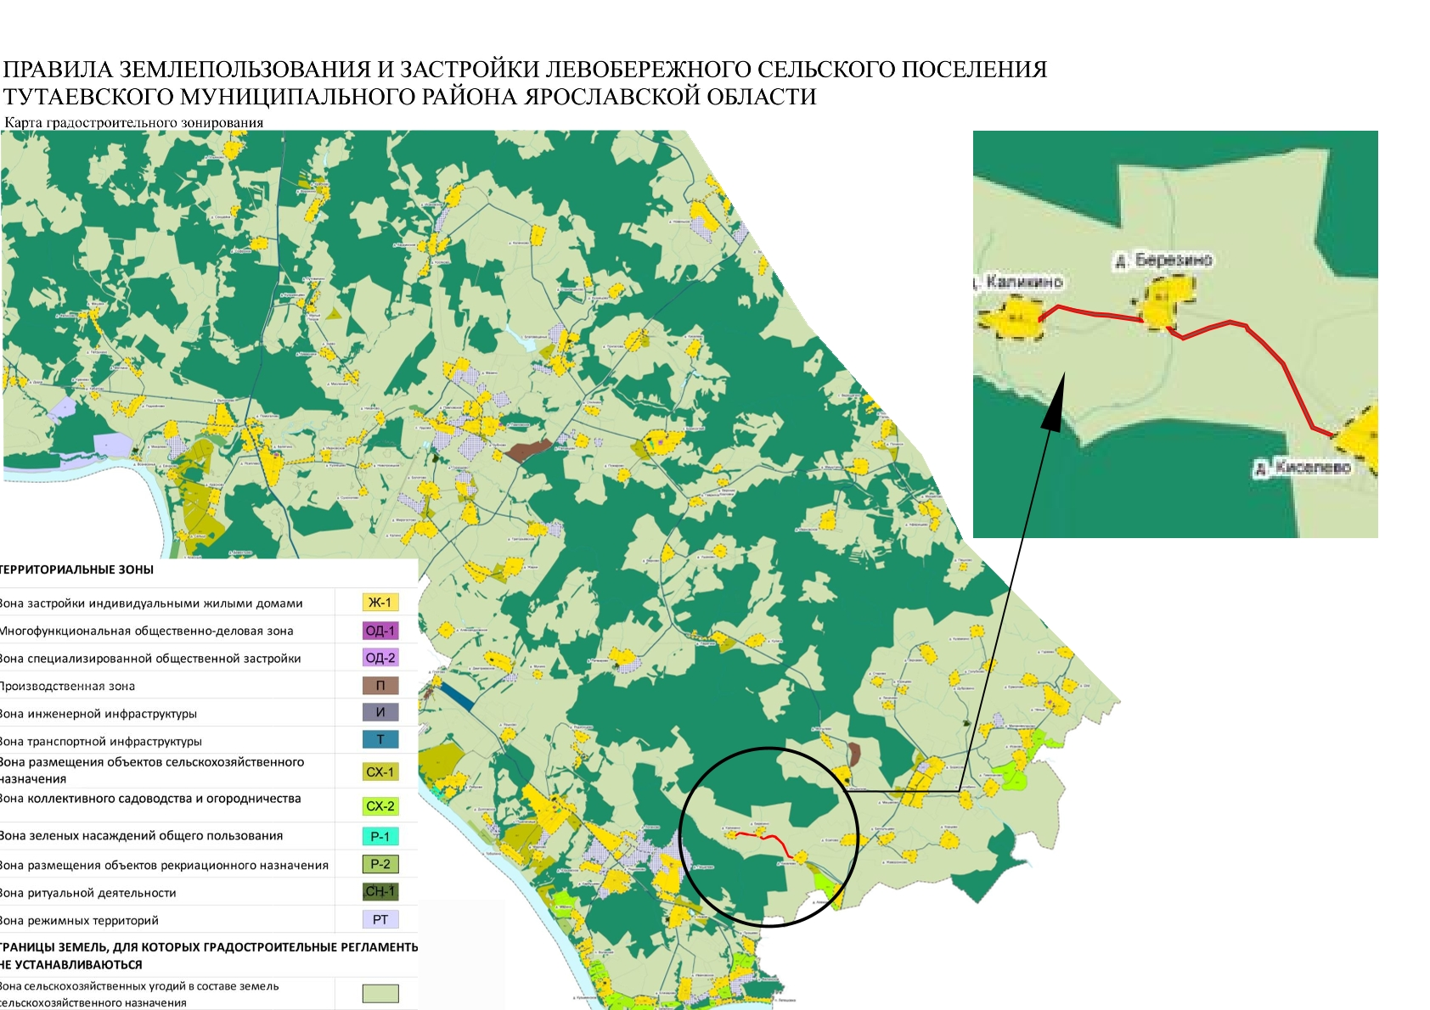

2. Основная часть

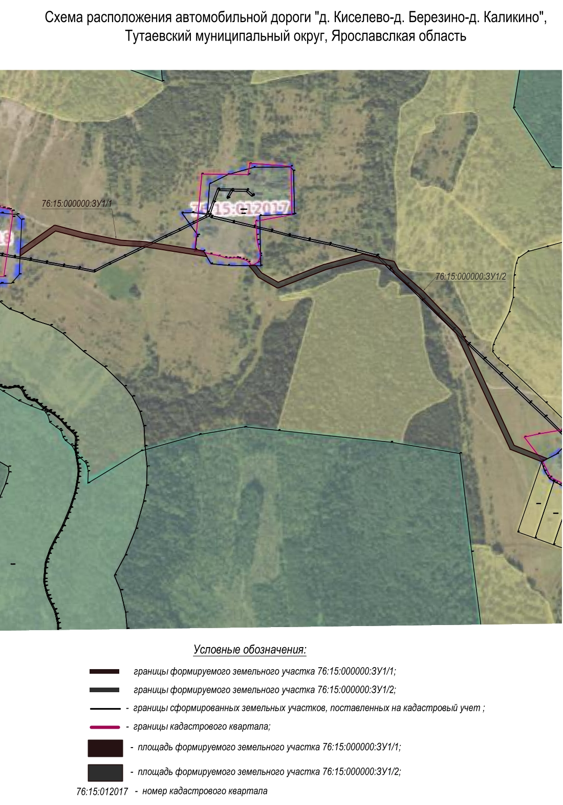

3. Материалы по обоснованию

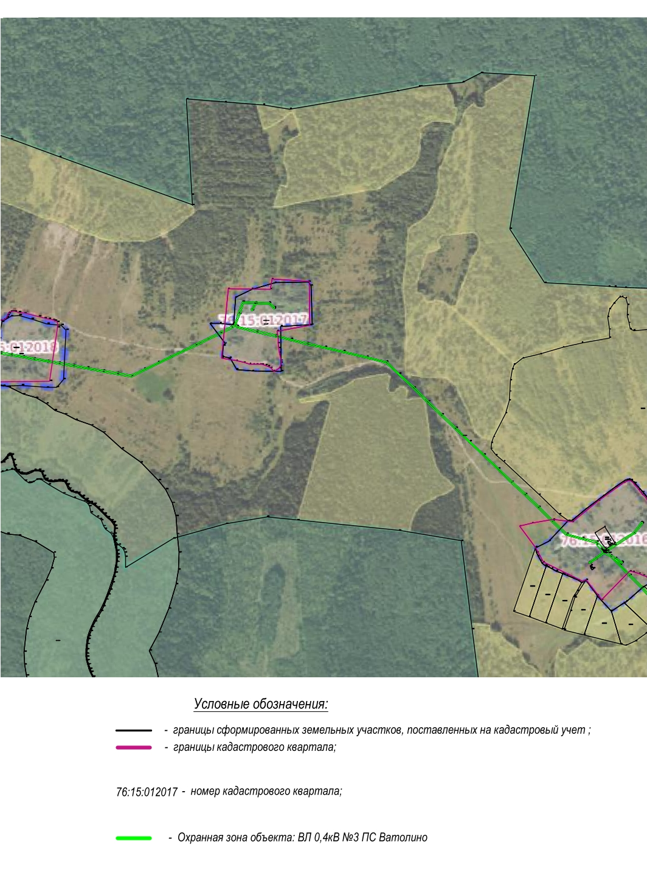

Местоположение существующих объектов капитального строительства: на формируемом земельном участке с условным кадастровым номером 76:15:000000:ЗУ1 объектов капитального строительства не расположено.

Границы особо охраняемых природных территорий: на территории формируемого земельного участка особо охраняемых природных территорий не расположено. Разработка схемы границ особо охраняемых природных территорий не требуется.

Границы территорий объектов культурного наследия: на территории формируемого земельного участка объектов культурного наследия не выявлено.

Границы лесничеств, участковых лесничеств, лесных кварталов, лесотаксационных выделов или частей лесотаксационных выделов: границы лесничеств, участковых лесничеств, лесных кварталов, лесотаксационных выделов или частей лесотаксационных выделов на территории формируемого земельного участка не расположены.

